UBND QUẬN TÂN PHÚ **ĐỀ ĐỀ NGHỊ KIỂM TRA HỌC KÌ I**

**TRƯỜNG THCS TÂN THỚI HÒA Môn : TOÁN 8_NH: 2020 - 2021**

Thời gian làm bài: 90 phút

**Bài 1:** Thực hiện phép tính ( 3,25 điểm )

a)  b) 

c)  d) 

**Bài 2:** (2,25 điểm) Phân tích đa thức thành nhân tử:

**a)** 2ax + 8ay b) xy + y2 –3x – 3y c) 4x2 + 4x +1 – y2

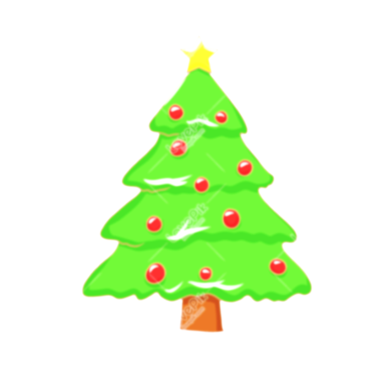**Bài 3:** (1,0 điểm) Trong một cuộc thi, học sinh cần trả lời 50 câu hỏi trắc nghiệm, mỗi câu trả lời đúng được 5 điểm, mỗi câu trả lời sai (hoặc không trả lời) bị trừ 2 điểm. An đã tham gia cuộc thi trên và đã ghi được tổng cộng là 194 điểm. Hỏi An trả lời đúng mấy câu?

**Bài 4**:(1,0đ) Để làm cây thông noel người thợ sắt sẽ dùng một cái khung sắt hình tam giác như hình vẽ bên, sau đó sẽ gắn mô hình cây thông lên. Nếu thanh BC dài 100cm thì các thanh DE, HI dài bao nhiêu ?

**Bài 5 : (2,5 điểm)**

Cho ∆ABC cân tại A có D; E; M lần lượt là trung điểm của AB; AC; BC

1. Chứng minh: BDEC là hình thang cân.
2. Gọi K là đối xứng của M qua E. Chứng minh: AMCK là hình chữ nhật.
3. Gọi N là giao điểm của AM và DE. Chứng minh: B; N; K thẳng hàng.

Hết.

**GỢI Ý CÁCH GIẢI**

**Bài 3:** (1,0 điểm)

Gọi x là số câu trả lời đúng ( ĐK: x nguyên dương)

Số câu trả lời sai (hoặc không trả lời) là : (50 – x)

Tổng số điểm là 194 điểm nên ta có

5x – 2.(50 – x) = 194

x = 42

Vậy số câu trả lời đúng là: 42 câu

**Bài 4**:(1,0đ)

* FG là đường trung bình của ΔABC

⟹FG = BC : 2 = 100 : 2 = 50 (cm)

* HI là đường trung bình của hình thang BFGC

⟹HI=(FG + BC) : 2 = (100+50) : 2 = 75 (cm)

* DE là đường trung bình của hình thang DEIH

⟹FG = (DE+IH): 2

⟹50 = (DE +75) : 2 ⟹DE = 50.2 – 75 = 25 (cm)

**Bài 5 : (2,5 điểm)**

1. Chứng minh: BDEC là hình thang cân. (0,75đ)

- Chứng minh DE là đường trung bình của ΔABC

⟹ DE//BC và DE = ½ BC

- Chứng minh BDEC là hình thang có

 (ΔABC cân tại A)

⟹BDEC là hình thang cân (dhnb)

b)Chứng minh : AMCK là hình chữ nhật ( 1,0đ)

Ta có: ME = EK = ½ MK (t/c đối xứng)

AE = EC = ½ AC (gt)

⟹AMCK là hình bình hành (dhnb) (1)

Lại có: ΔABC cân tại A, có AM là đường trung tuyến

⟹AM cũng là đường cao

⟹ AM ⊥ BC



(1) và (2) ⟹ AMCK là hình chữ nhật (dhnb)

c) Chứng minh B; N; K thẳng hàng (0,75đ)

Chứng minh: N là trung điểm của AM

Chứng minh: ABMK là hình bình hành

⟹ B; N; K thẳng hàng